**数据解释**

**参考：数据对接.docx（包含数据接口、数据结构解释和前端js的ajax调用）**

**数据库**

数据库为 Neo4j(3.5.x) 和 Elastic Search(7.x)

**Neo4j: neo4j倒入步骤.docx**

**ES: 放在后端里边了**

**后端为Django(3.x)**

额外的包：py2neo、django_elasticsearch_dsl、django_ rest_framework、jieba、corsheaders

**1 外部setting：**

添加了四个INSTALLED_APPS：

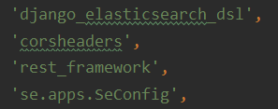

django_elasticsearch_dsl是让django将es视为数据库

故还需添加对应的setting

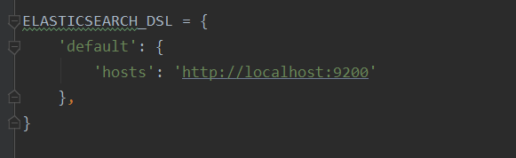

其它还有关于跨域请求和rest_framework的配置，具体可参考setting代码

**2外部url**

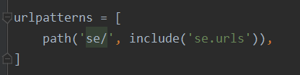

**3 APP：se**

**3.1 ES**

需要通过model在es中创建相应的index，与原本的migrate对比多了一条命令（本app对应的index名称为korona19）

1. **py manage.py makemigrations**
2. **py manage.py migrate**
3. **py manage.py search_index –rebuild（创建index）**

完成迁移后请先到es-head的端口中查看对应index，据不可靠观察db.sqlite3会作数据备份，如果可以先放入我们组的db.sqlite3文件（因为重新导入要2个小时）

完整的数据应该是25.6M：

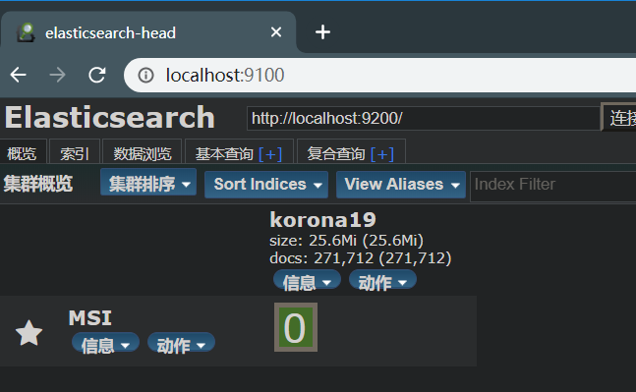

如果观察错误，那么需要到utils.importES中导入数据（ES导入数据在utils.data中），执行代码即可

**3.2 Graph**

需要修改utils.graphSearch中对应的neo4j密码

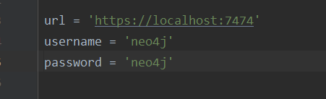

**前端**

前端使用react